
ДЕПАРТАМЕНТ
ОБРАЗОВАНИЯ, КУЛЬТУРЫ И МОЛОДЕЖНОЙ ПОЛИТИКИ
БЕЛГОРОДСКОЙ ОБЛАСТИ

ПРИКАЗ

«15 » декабря 2010 года № 3213

Об итогах проведения областного
историко-литературного конкурса,
посвященного 200-летию победы
в Отечественной войне 1812 года

В соответствии с приказом департамента образования, культуры и молодежной политики Белгородской области от 15 июня 2010 года № 1750 «О проведении областного историко-литературного конкурса, посвященного 200-летию победы в Отечественной войне 1812 года» ГОУ ДОД «Белгородский областной Центр детского и юношеского туризма и экскурсий» в декабре 2010 года подвели итоги областного заочного конкурса исторических работ.
Конкурс проводился в целях сохранения исторической памяти; воспитания у учащихся любви к Родине, уважения к предкам и гордости за их воинские подвиги; приобщения школьников к исследовательской деятельности; развития творческих способностей. В областном историко-литературном конкурсе, посвященном 200-летию победы в Отечественной войне 1812 года, приняли участие 101 работа из всех муниципальных образований области, кроме муниципальных образований «Город Валуйки и Валуйский район» и «Краснояружский район».
На конкурс были представлены работы (рефераты, сочинения, эссе, исторические реконструкции), в которых не только устанавливались, осмысливалис факты прошлого, но и давалось яркое, живое их изображение. Авторы, взяв за основу доступные исторические источники, научные исследования, учебную и справочную литературу, в художественной форме рассказали о самых интересных моментах Отечественной войны 1812 года, о ходе битвы при Бородино, о подготовке к битве и ее последствиях, о судьбах военачальников и простых солдат.
Представленные литературные работы оценивало компетентное жюри, в состав которого вошли сотрудники Белгородской государственной универсальной научной библиотеки, краеведы, сотрудники Белгородского областного Центра детского и юношеского туризма и экскурсий.
Лауреатами областного историко-литературного конкурса, посвященного 200-летию победы в Отечественной войне 1812 года признаны:
- Соловьева Екатерина, учащаяся МОУ «СОШ № 28» г. Белгорода (руководитель – Полухина Вера Константиновна, учитель истории);
- Кулабухова Софья, учащаяся МОУ «СОШ №1 с УИОП» г. Губкина (руководитель – Кулабухова Яна Евгеньевна, учитель русского языка и литературы);
- Лихачёв Дмитрий, учащийся МОУ «Крутовская ООШ» муниципального образования «Старооскольский городской округ» (руководитель – Саликова Ольга Викторовна, учитель русского языка и литературы);
- Черкашина Ксения, учащаяся МОУ «Большетроицкая СОШ» муниципального образования «Шебекинский район» (руководитель – Гищук Екатерина Васильевна, учитель русского языка и литературы);
- Орлова Кристина, Бабанина Юлия, учащиеся МОУ «СОШ № 17» г. Губкина (руководитель – Мазур Елена Павловна, учитель истории и обществознания);
- Приймак Максим, учащийся МОУ «Харьковская СОШ» муниципального образования «Ровеньский район» (руководитель – Бондарь Валерий Иванович, учитель истории и обществознания);
- Дагаев Артём, учащийся МОУ «СОШ № 28 с УИОП» г. Старый Оскол (руководитель – Вафина Оксана Николаевна, учитель русского языка и литературы);
- Кузнецова Валерия, учащаяся МОУ «Ракитянская СОШ № 2» муниципального образования «Ракитянский район» (руководитель – Чехунова Надежда Владимировна, учитель русского языка и литературы);
- Крупкина Кристина, учащаяся МОУ «Большетроицкая СОШ» муниципального образования «Шебекинский район» (руководитель – Глушенко Валентин Михайлович, педагог дополнительного образования, руководитель школьного краеведческого музея);
- Смакаев Анатолий, учащийся МОУ «СОШ № 5 с УИОП» г. Шебекино (руководитель – Кузуб Людмила Ивановна, учитель истории и обществознания);
- Ширина Мария, учащаяся МОУ «Корочанская СОШ им. Д.К. Кромского» муниципального образования «Корочанский район» (руководитель – Цыпкина Валентина Алексеевна, учитель русского языка и литературы);
- Шахбазян Анна, учащаяся МОУ «Майская гимназия» муниципального образования «Белгородский район» (руководитель – Диденко Светлана Николаевна, учитель истории и обществознания);
- Кочкина Анастасия, учащаяся МОУ «СОШ № 12 с УИОП» г. Губкина (руководитель – Куприянова Светлана Анатольевна, учитель истории).

На основании вышеизложенного
ПРИКАЗЫВАЮ:
1. Утвердить итоги областного историко-литературного конкурса, посвященного 200-летию победы в Отечественной войне 1812 года.
2. Наградить лауреатов областного историко-литературного конкурса, посвященного 200-летию победы в Отечественной войне 1812 года, дипломами департамента образования, культуры и молодежной политики Белгородской области.
3. Контроль за исполнением настоящего приказа возложить на начальника управления общего и дошкольного образования департамента образования, культуры и молодежной политики Белгородской области В.А. Ламанова.

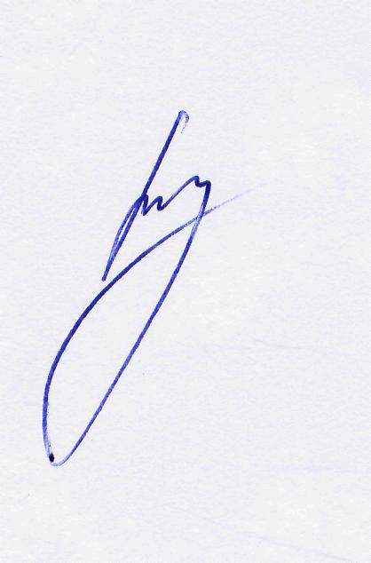
Первый заместитель начальника
департамента образования,
культуры и молодежной политики
Белгородской области И. Шаповалов

В.А. Ченцов
34-96-29

